基于地理感知路由和智能体的分布式政务数据共享交换体系

摘 要：在政府大力推进智能化改造和数字化转型的过程中，政务数据的共享交换发挥着关键作用。现有政务数据共享交换体系呈现级联式结构，带来了实时性差等问题，难以满足海量“用”数据的场景需求。此外，在数据质量检查、供需双方的底层路由快速建立方面均存在不足。为此，采用“自上而下”的设计流程，首先基于分布式、高可靠和灵活配置的设计思路，提出了基于分布式架构的政务数据共享交换体系结构，明确了体系结构的功能构成及工作机制；然后，提出了一种基于智能体的数据质检算法，保障数据的高质量供给；最后，提出了地理感知路由算法，降低了路由跳数。进一步地，采用“自下而上”的实验验证流程。与基准方法相比，地理感知路由算法将平均跳数减少了76.82%。基于智能体的数据质检算法的平均识别率为93.06%，平均召回率为93.50%，平均评分为72.17。基于分布式政务数据共享交换体系结构，测试了实时交易、非结构化类交易、批量交易三种典型业务场景，并在黑龙江省作了实际验证。结果显示，实时交易类业务测评的平均响应时间722 ms，中位数594 ms；非结构化类交易业务测评的大文件上传速率在220~235 MB/s；批量交易类业务测评的平均流量达到1.5 MB/s，平均写入速度1961 条/s，相对于级联式政务数据共享交换体系的理论性能峰值，分别提升了50%和91%。该文研究表明，分布式政务数据共享交换体系提升了政务数据共享交换的实时性，保障了数据共享质量，为政府的智能化改造和数字化转型提供了新的技术方向。
关键词：政务数据；数据共享；共享交换；分布式系统；数字政府；智能体
中图分类号：G206 文献标志码：A

政务数据共享交换是政府部门因履行职责需要而使用其他部门政务数据或为其他部门提供政务数据的行为^{[1]}。实现政务数据共享交换依赖于国家、省、市各级政务数据共享交换平台^{[2]}。不同层级的平台构成了政务数据共享交换体系，从而建立分散在各地区、各部门业务系统中的数据之间的访问链路。政务数据共享交换体系的结构影响到体系运行的效率，是该领域的重点研究内容之一。程军^{[3]}分析了省级共享交换平台的体系结构，其所研究的北京市政务数据共享交换平台由市级、和区（县）两级构成，上下级系统之间级联对接。魏房忠等^{[4]}研究了省级政务数据共享交换平台体系的实践，以办件数据从市级平台经过省级平台上报至国家平台为例，介绍了现有级联式体系的运作机制。现有研究表明，当前体系结构呈现国家—省—市三级级联式模式。

————————

级联式体系结构常用于传感器网络或大规模数据聚合，其核心特征是级联式的数据流向。然而，级联式体系结构存在较多瓶颈。例如，数据须经过多跳传输才能到达根节点，从而产生累积延迟，且这种多跳路由会导致端到端延迟随网络深度线性增加^{[5]}；网络拓扑动态变化引发的拥塞效应、传输协议的冗余开销，导致端到端延迟难以控制在毫秒级以内^{[6]}；高层级的聚合节点发生故障，整个下游的数据流将被阻断，导致部分区域数据丢失，产生单点故障^{[7]}；多源数据的异构性增加了数据集成的复杂度^{[8]}，用户规模与数据量的指数级增长对系统的水平扩展能力提出更高要求^{[9, 10]}。
现有研究从关键技术层面对级联式体系结构进行了改进和优化。武群惠等^{[11]}提出了跨层级网络、跨架构、跨平台数据共享中的中间件技术。肖炯恩等^{[12]}采用反射式中间件技术实现系统低改造条件下的数据共享，提高了数据共享交换的实时性。熊瑰^{[13]}提出基于数据管道技术，通过接口的在线运行实现数据的实时获取。张翠梅等^{[14]}和杨文霞等^{[15]}提出基于区块链的数据集成平台混合模式，将政府部门、区的职责、目录和系统“上链”锁定。
然而，这些研究存在以下局限性：
1）难以满足急剧增长的实时“用”数需求。级联式体系结构在政府部门自下而上地“收”数据场景中发挥着重要作用。随着数字政府建设^{[16]}的加快和数据要素市场化配置改革^{[17]}的推进，跨层级、跨部门之间的实时“用”数需求急剧增加。例如，“高效办成一件事”^{[18]}改革要求不同层级的多个部门之间的数据实时共享。在分布式系统的思想^{[19, 20]}已经逐步成熟的情况下，需要重新审视体系结构的合理性。
2）数据质量问题始终制约着体系效能的发挥。语义不一致、格式异常、逻辑错误、数据缺失等问题始终存在。优化数据质检方法是提升数据质量的策略之一^{[21]}。现有数据质检方法包括规则引擎和统计分析，语义理解能力弱、适应性不足，人工依赖程度高。在大语言模型（large language model, LLM）展现出强大的自然语言理解的当下^{[22, 23]}，如何实现数据的智能质检是亟待解决的难点之一。
3）在大规模、复杂的系统中实现高效管理和数据路由也面临挑战^{[24]}。数据供需双方需在最短路径和时间内建立路由链路。在这方面，分布式哈希表（distributed hash table, DHT）相关技术^{[25-27]}提供了键值查找和路由能力。DHT作为去中心化存储、P2P通信和区块链技术的核心基础设施，推动了互联网从中心化向分布式架构的演进^{[28-34]}，但其逻辑标识符与物理位置解耦，导致路由寻址过程仅依赖逻辑距离，不包含任何地理信息，可能导致地理较近的节点分布在网络远端，从而增加了路由寻址延迟。
为此，遵循“从上到下”的设计思路和“从下到上”的验证思路，设计了一种分布式政务数据共享交换体系结构，从体系结构层面解决现有数据共享交换体系存在的实时性差、易发生故障、扩展性弱等问题。同时，为了保障数据传输的质量和速度，提出了基于智能体的数据质检算法和地理感知路由算法。依次对地理感知路由算法、基于智能体的数据质检算法以及系统业务开展实验测评。目前，分布式政务数据共享交换体系已应用于黑龙江省。

1体系结构设计和算法设计
本文遵循“从上到下”的设计思路。首先基于分布式系统的思想^{[19, 20]}提出分布式政务数据共享交换体系结构，对体系结构的控制平面和传输平面开展设计。进一步地，设计了基于智能体的数据质检算法，对数据的语义一致性、格式规范性、逻辑一致性和完整性开展检查，保障数据传输的质量；最后，设计了地理感知路由算法，将地理行政区划信息嵌入节点编码，定义了融合跨层多叉树和层内二叉树寻址的路由策略，缩短了路由寻址时间。技术路线如图1所示。
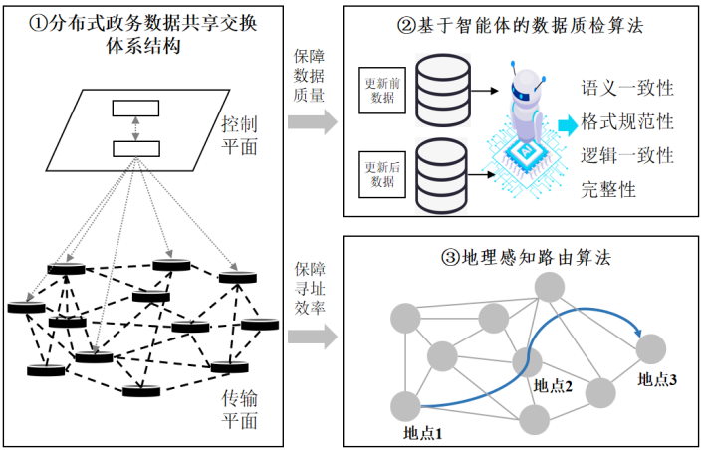

图1. 技术路线

体系结构设计
体系结构设计首先明确设计思路，进一步提出分布式政务数据共享交换的体系结构，并明确其功能构成和工作机制。

1.1.1 设计思路
在级联式政务数据共享交换体系结构模式下，子节点之间的跨地域、跨层级的数据共享交换都需要通过父节点转发，难以支持全省这种超大规模的实时数据共享交换业务。控制层和传输层耦合，所有数据共享交换节点都需要配置路由信息，难以适应数据共享交换网络复杂度的增加。在高并发场景下易出现单点故障等问题。此外，政务数据多用于支撑各类民生相关场景，对于系统的稳定、可靠提出了更高的要求。图2是级联式和分布式政务数据共享交换体系结构的对比，不同颜色代表不同层级的节点，同一种颜色表示同一层级的节点。分布式政务数据共享交换体系的设计思路包括：
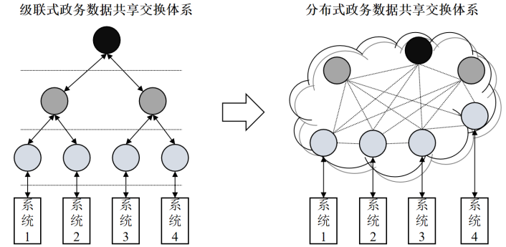

图2 不同体系结构之间的对比
（1）分布式设计：首先，打破层级的限制，构建一个由节点构成的分布式数据交换网络，且所有节点关系的平等，缩短数据共享过程中数据转发的步数，提高数据共享效率；其次，将控制层和传输层分离，将对所有节点的路由信息进行统一管理和配置，让控制层专注于数据交换路由管理以及节点状态的监控，传输层专注于数据的高效可靠传输。
（2）高可靠性设计：首先，接入方可同时连接多个节点，当单个节点出现故障时，可自动切换至其他节点；其次，对体系结构中的关键单元进行双备份，当一个异常时自动启用备用单元并同步数据状态，满足复杂场景下高可用、低抖动的需求。
（3）灵活配置设计：政务数据共享交换体系支持的数据类型包括接口、文件、数据库三类^{[2]}，分别对应实时交易、非结构化、批量交易三类业务。不同业务的需求存在很大差异。例如，实时交易类业务对时延要求高，非结构化类交易业务对容灾要求高，批量交易类业务对带宽要求高。灵活配置设计的思路是：不同业务场景采用不同传输协议，并按业务类型动态匹配传输资源，从而实现不同类型业务的自动灵活配置。

1.1.2 体系结构
省级单位是政务数据共享交换体系的主要应用场景之一。以省级行政单位为例，平均每天访问量达到上千万次^{[35]}，日均数据交换量达到上亿条^{[36]}。政府业务系统（由政府负责建设和运营，并提供给企业/群众办事的信息化系统，例如政务服务主管部门的一体化政务服务系统、卫生健康主管部门的疫情防控系统等）分布在不同区域、不同政务云上，系统之间互联互通，业务场景高度复杂，有别于互联网企业以集群之间互联互通为主的模式。这些特点要求政务数据共享交换要有合理的体系结构。
因此，本文以省级单位为对象，设计了分布式政务数据共享交换体系结构，如图3所示。体系结构包括控制平面和传输平面两部分。控制平面包括数据资源管理中心（data management center, DMC）和控制中心（management center, MC），传输平台借鉴数联网^{[37]}思想，由若干对等的传输节点（transport node, TN）构成业务传输系统。整套系统运行在政务外网之上。政府的业务系统，例如省政务服务主管部门的一体化政府服务平台、省卫健康委的疫情防控平台等，通过TN接入传输平面。控制平面中的DMC负责元数据的生成、分发和管理，并实现数据资源访问控制管理，统一提供业务服务。控制平面中的MC负责数据共享交换调度和全局元数据的管理，负责整个系统的配置管理、规则定义、系统和业务监控、对外系统接口、任务分派等工作。在逻辑上，MC可以水平扩展，不受主备限制，从而提高容灾能力。传输平面负责数据点对点的路由寻址，建立数据供给方到数据需求方的网络路径，进行数据的收发。
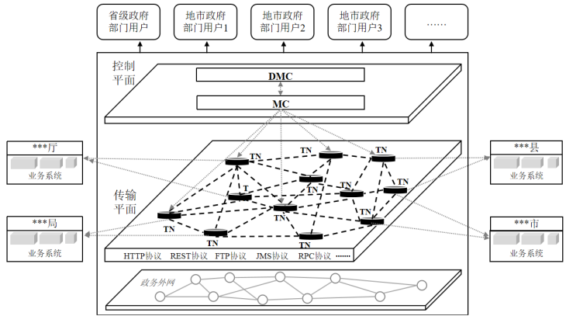

图3 分布式政务数据共享交换的体系结构

1.1.3 功能构成
图4展示了系统主要组成单元及其之间的关系。各模块的功能功能如下。
①DMC：作为全局数据资源信息管理中心，提供一体化数据资源操作入口，并实现对元数据统一管理，包括数据接入信息，数据管理信息和路由管理信息等。其核心功能包括元数据接入、整合及标准化；数据目录编制、资源挂载与共享管理；数据共享申请、审批与授权；元数据路由配置、生成与同步下发；数据更新前后的质检。
②MC：作为整个系统的控制中枢，具备路由管理、局数据管理、数据采集、数据发布、作业调度、服务管理等功能。其中核心是路由控制和传输控制，包括控制资源动态调配与监控，实现任务优化调度。负责整个系统的管理与维护，包括配置管理、规则定义、系统和业务监控、任务分派。
③TN：作为整个系统的传输节点，实现业务的接入及业务传输，提供点对点传输服务，具备路由选择、流量控制、压缩加密、鉴权管理、数据传输、数据日志上报等功能。TN包含模块如下：
M（Manage）模块：作为单个TN的管理定义规则的执行模块，向上接收MC控制中心的配置信息，向下对TN下发配置信息、规则数据和相应的指令，并协调管辖的功能模块按照规则进行交互。
T（Transaction）模块：作为实时交易类业务传输模块，支持多种标准化实时传输接口协议，包括HTTP、HTTPS、REST、SOAP、WebSocket等协议。提供智能路由、加解密、报文头解析、流量控制、拥塞和超时控制、异步写日志等传输能力，确保实时数据稳定高效传输。T模块适用于数据需求方与数据提供方对数据实时性要求较高的应用场景。
F（File）模块：作为非结构化类交易业务传输模块，为文件业务传输提供文件路由、压缩、大文件拆分、断点续传等传输能力。支持文本、表格、图片、音视频等各种常用的文件格式，支持多种文件传输协议，包括FTP、SFTP、IPFS等。F模块适用于数据以文件为载体进行传输的应用场景。
D（Database）模块：作为批量交易类业务传输模块，为数据库表传输提供路由、传输和控制能力。数据库同步根据不同的数据库采用不同的对接协议，支持Mysql、PostGreSQL、MangoDB和国产数据库。D模块适用于以数据库表方式进行对接的应用场景。
图4展示了系统实现控制、传输和监控的工作原理，整个系统通过控制流、监控流、数据流3种工作流实现高效运转。控制流指的是MC通过TN的M模块实现路由控制和传输控制。监控流指的是MC对TN的设备信息和状态信息，以及DMC对TN的元数据信息进行动态实时监控。数据流指的是发送方通过数据交换网络，将数据同步至接收方，并按需收到反馈。
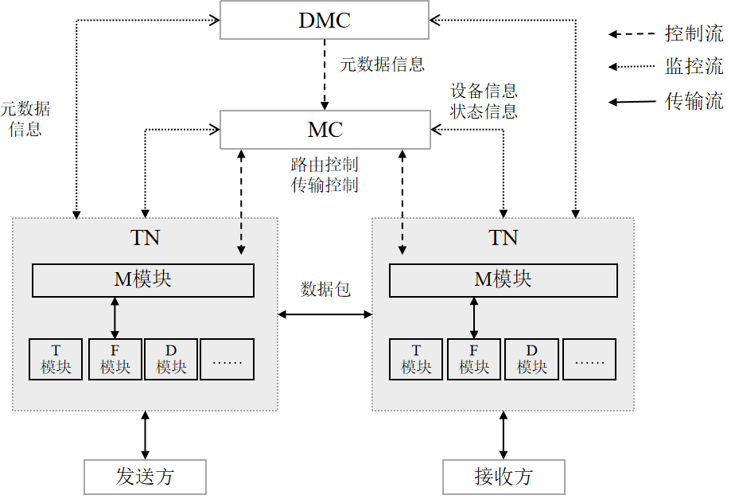

图4 分布式政务数据共享交换体系的功能构成

1.1.4 工作机制
如图5所示，在业务系统A交换数据至业务系统B的场景中，共涉及到3个环节，依次是：数据注册、数据查询和调用、数据交换。在这个过程中，DMC、MC、TN的运行流程如下：
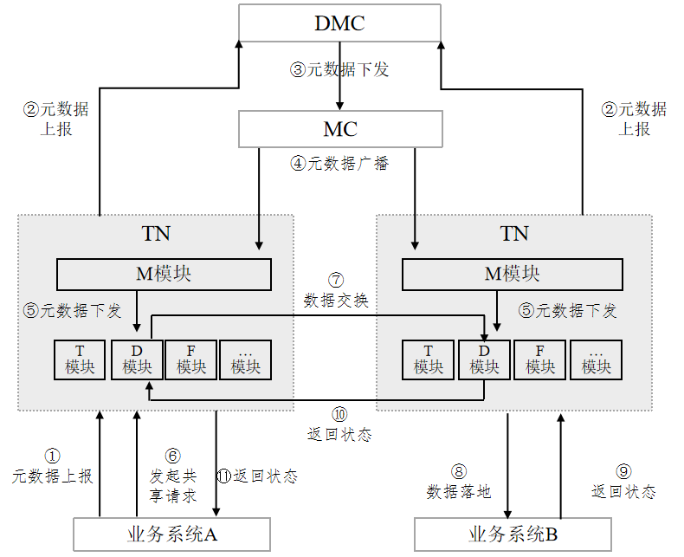

图5 分布式政务数据共享交换体系的工作机制
数据注册环节：
- 业务系统A和B的基础信息以及系统产生的元数据信息就近上报至其所属的TN。
- 元数据信息定期上报至DMC。
- DMC定期下发元数据至MC。
- MC定期解析元数据中的路由信息，并广播至所有TN。
- M模块将元数据信息下发至负责执行传输的模块，配置路由信息。
数据查询和调用环节：
- 用户通过DMC检索元数据信息，找到目标元数据，发起共享交换请求。DMC将供需双方信息下发至MC，MC采用地理感知路由算法将其解析为路由信息，并下发至M模块。负责传输的模块接收到M模块指令后，查询交易路由，启动数据交换。
数据交换环节：
- 业务系统A对应的TN的D模块将数据交换难到业务系统B对应的TN的D模块。
- 业务系统B对应的TN的D模块将数据落地至业务系统B，业务系统B进行数据的查询和确认。
- 查询和确认后，业务系统B将结果返回对应的TN的D模块。
- 业务系统B对应的TN的D模块将执行状态返回到业务系统A对应的TN的D模块。
- 业务系统A通过M模块接收数据交换结果，并通知业务系统A交换成功与否。
- DMC执行基于智能体的数据质检算法，对更新前后的数据进行核查，并反馈有问题的记录。

1.2 基于智能体的数据质检算法设计
智能体是能够感知环境、自主决策并执行任务的智能系统。在LLM已经取得深入研究和广泛应用的当下，智能体以LLM为决策大脑，通过感知、记忆、规划与执行模块协同工作，实现复杂任务的自动化处理，已在多个领域^{[38]}取得了应用。智能体的出现，将数据分析从“规则执行”模式推向“语义理解”模式，为构建数据分析智能体提供了新范式^{[39]}。同时，智能体具有强大的语义理解能力、丰富的领域知识、零样本/少样本学习能力以及自然语言交互能力，能够更智能、更灵活地完成数据质检任务^{[40]}。
本节提出一种基于智能体的数据质检算法(Agent-based Data Quality Check, ADQC)，实现智能化、自适应的政务数据质量检测。ADQC采用统一的质检策略，包括语义一致性检查、格式规范性检查、逻辑一致性检查和完整性检查四个维度。语义一致性检查利用大模型理解数据的语义，检查同一实体在不同系统中的表述是否一致，并识别潜在的重复数据。格式规范性检查验证数据字段的格式是否符合标准规范，如日期格式、电话号码格式、邮箱格式等。逻辑一致性检查检查数据字段之间的逻辑关系，验证跨层级数据的关联性。完整性检查检查必填字段是否缺失，并评估数据的完整程度。
定义数据记录为$D=\{f₁,f₂,...,fₙ\}$，其中$fᵢ$表示第$i$个字段。ADQC的质检函数可表示为式（1）：
$Q(D)=\{Q_{sem}(D),Q_{fmt}(D),Q_{log}(D),Q_{com}(D)\}.$ (1)
其中，$Q_{sem}$、$Q_{fmt}$、$Q_{log}$、$Q_{com}$分别表示语义一致性、格式规范性、逻辑一致性和完整性检查函数。每个检查函数返回质检结果$r∈[0,1]$，其中0表示正常，1表示异常。对于语义一致性检查，定义两条数据记录$D₁$和$D₂$的语义相似度为式（2）：
${Sim}_{sem}(D₁,D₂)=\frac{1}{n}\sum{{LLM}_{sim}(f_{1}^{i},f_{2}^{i})}.$ (2)
其中，${LLM}_{sim}(f_{1}^{i},f_{2}^{i})$表示利用大模型计算字段$f_{1}^{i}$和$f_{2}^{i}$的语义相似度，取值范围为[0,1]。当${Sim}_{sem}(D₁,D₂)>θ_{sem}$时，判定两条数据记录语义一致，其中$θ_{sem}$为预设的相似度阈值。
对于格式一致性，其计算如式（3）所示。模型将结构化数据分类并提取一致的结构特质，保存在格式规范集合$Pattern$中，并通过计算被验数据与集合中的格式规范相似度来和归一化编辑距离来判断其是否符合格式规范。
$Q_{fmt}(D)=d_{edit}\left(D, Pattern\right).$ (3)
逻辑一致性包含硬性逻辑约束与软性逻辑约束，分别用集合$R_{hard}$与$R_{soft}$来表示。数据的逻辑一致性函数表示为式（4）：
$Q_{log}\left(D\right)=1-\left[Θ_{hard}\left(D,R_{hard}\right)∪Θ_{soft}\left(D,R_{soft}\right)\right].$ (4)
通过完全逻辑匹配规则$Θ_{hard}$遍历$R_{hard}$中的所有约束，如果任何一个约束被违反，则该部分得分为1。第二部分检查软性逻辑关系：使用逻辑推理规则$Θ_{soft}$对数据中的每个关系与规则$R_{soft}$进行推理判断，计算不一致得分1。最终在两部分得分中取最大值，作为整条记录的逻辑一致性问题得分。这种设计确保硬性约束违反具有最高优先级，同时也能捕获需要语义推理的复杂逻辑问题。
整体算法的伪代码如下：
算法1 ADQC算法
输入：数据记录D={f₁, f₂, ..., fₙ}
输出：质检结果R={is_anomaly, anomaly_details, confidence, explanation}
- //初始化Agent推理引擎
- agent_model←LoadModel("Qwen-7B-LoRA")
- //识别质检任务
- task_types←["semantic","format","logic", "completeness"]
- //执行质检并计算质检函数向量
- for each task_type in task_types do
- result←AgentBasedInspection(D, task_type, a gent_model, hierarchy_info)
- Q_vector.append(result.score)
- results.append(result)
- end for
- Q_vector=[Q_sem(D),Q_fmt(D),Q_log(D), Q_com(D)]
- //构建质检结果对象，包含：quality_scores, is_anomaly, confidence, anomaly_details, explanation
- R←BuildResult(Q_vector,results,agent_model)
- return R
ADQC的主流程分为四个阶段。初始化阶段：加载大语言模型，如Qwen-7B模型。识别质检任务阶段：定义四类质检任务。执行质检阶段：遍历四类质检任务，对每个任务调用AgentBasedInspection函数。该函数内部调用质检引擎和Agent推理引擎，返回包含质检得分和详细信息的result对象。系统提取得分构建Q_vector，同时保存完整的result对象用于后续分析。构建结果对象阶段：调用BuildResult函数将质检函数向量Q_vector转换为结构化的质检结果R，包含异常判定、置信度、可解释性说明等完整信息。

1.3 地理感知路由算法设计
原生的DHT的节点ID生成规则为：节点IP地址+一个随机数，例如通过SHA1（IP地址：端口号+Timestamp+RandomNonce）生成一个160位二进制的节点ID。这种节点ID生成方式支持依据节点ID的逻辑距离（例如XOR运算）来评估数据分布，却不能反映节点在网络中的物理距离。地理感知DHT是一种能够感知节点间物理距离的去中心化数据组织方法，从而为节点间路由寻址引入物理维度和地理信息。例如，基于全球定位系统（global positioning system, GPS）或全球导航卫星系统（global navigation satellite system, GNSS）等定位系统，构建路由寻址方法^{[41, 42]}。定位系统的引入，在一定程度上会增加这些系统的能量消耗。
传统DHT算法在寻址过程中使用二叉树遍历策略。实际情况中，政府部门之间的关系往往呈现多叉树形态。例如，一个省级行政区下有几十个厅局级部门，而不是两个。多叉树是一种每个节点可以有多个子节点的数据结构。与二叉树相比，多叉树具有更高的分支度，可以更高效地存储和访问数据。B树及其各种变体^{[43]}、密集多叉树^{[44]}等各类多叉树结构已有深入研究。多叉树已广泛应用于图像处理^{[45]}、计算机视觉^{[46]}和地理测绘^{[47]}等领域。尽管面临着一致性^{[48]}、隐私^{[49]}和互操作性^{[50]}的巨大挑战，DHT算法正向“去中心化”与“高性能”并重的方向发展^{[51, 52]}。
针对级联式政务数据共享交换体系底层快速路由方面的实际需求，结合原生DHT算法在地理感知以及路由寻址策略方面存在的不足，本文提出了地理感知路由算法（Geographically Aware Routing Algorithm, GARA），将地理行政区划信息嵌入节点的编码，通过多叉树跨层寻址+二叉树层内寻址的方式，缩短路由寻址步数和时间。
首先，GARA将地理行政区划信息纳入节点ID中。依据行政区划逻辑，将节点划分为四级，即：国家部门（记为L1）、省（记为L2）、市（记为L3）、县（记为L4）。节点ID编码如式（5）：
$ID=Sha1(L1∥L2∥L3∥L4∥TS+SE).$ (5)
ID的长度为160位。其中，L1至L4各占8位，也即是8比特，共32比特。剩余的128位通过对TS（TimeStamp：时间戳）和SE（Safety Entropy：安全熵）进行哈希计算后生成，确保同一地理区域内的节点ID在逻辑空间均匀分布。
其次，GARA引入了跨层+层内的路由信息存储策略。具体地，跨层路由表记为Cross-layer，包括以下4类：
①Cross-Layer1：存储所有国家部门的节点信息，这些节点ID的最高8位不同；
②Cross-Layer2：省级路由表，用于存储其他省份的入口节点信息，前8位相同，9-16位不同；
③Cross-Layer3：市级路由表，用于存储本省其他城市的入口节点信息，前16位相同，17-24位不同；
④Cross-Layer4：县级路由表，用于存储本市其他区县的入口节点信息，前24位相同，25-32位不同。
层内路由表记为Inside-layer，包括Inside-layer33-Inside-layer160，共128个。Inside-layer中的节点ID的前32位相同，后128位不同。Inside-layer按照节点ID距离进行分层存储，距离使用XOR度量；Inside-layer_{i}存储与本地节点的XOR距离中Inside-layer_{i+1}第一个不同位的节点；Inside-layer结构确保任何节点能够找到距离任意目标ID更近的节点，直到找到最终目标。
最后，设计了基于GARA的路由策略。GARA路由策略有效地结合了多叉树结构和二叉树结构，实现高效搜索。首先，基于多叉树结构，通过比较目标节点的跨层编码段与本地节点的跨层编码段，确定目标节点的层次。然后，在确定访问哪个层级的情况下，基于二叉树遍历，在层内比较目标节点索引$n_{tNode}$和当前节点索引$n_{i}$之间的关系，在每一步查找左子树$T_{L}$或右子树$T_{R}$，如式（6）所示，不断更新当前节点$cNode$的索引，直到找到目标节点。
$n_{cNode}=\left\{\begin{matrix}T_{L}\left(n_{i}\right), if n_{tNode}<n_{i} \\ T_{R}\left(n_{i}\right), if n_{tNode}>n_{i}\end{matrix}\right..$ (6)

GARA算法的伪代码如下：
算法2 GARA算法
输入：当前节点cNode，目标节点tNode
输出：当前节点cNode到目标节点tNode的最优路径
- //目标节点属于不同的L1
- if tNode.L1!=cNode.L1:
- r=cNode.Cross-layer1.getRoute(tNode.L1)
- return r
- //目标节点在同一L1但不同L2
- else if tNode.L2!=cNode.L2:
- r=cNode.Cross-layer2.getRoute(tNode.L2)
- return r
- //目标节点在同一L1和L2内，但不同L3
- else if tNode.L3 != cNode.L3:
- r=cNode.Cross-layer3.getRoute(tNode.L3)
- return r
- //目标节点在同一L1、L2和L3内，但不同L4
- else if tNode.L4 != cNode.L4:
- r=cNode.Cross-layer4.getRoute(tNode.L4)
- return r
- //在定位目标节点属于哪一层之后，通过二叉树搜索分别遍历左右子树，直至找到目标节点
- else:
- return binaryTreeSearch(tNode, cNode.T)
- function binaryTreeSearch(tNode, tree):
- if tree==null:
- return null
- if tree.nodeID==tNode.nodeID:
- return tree
- if tNode.nodeID<tree.nodeID:
- return binaryTreeSearch(tNode, tree.TL)
- else:
- return binaryTreeSearch(tNode, tree.TR)

2 实验测评
本节首先验证GARA和ADQC的性能，然后验证政务数据共享交换体系承载的实时交易、非结构化类交易、批量交易三类业务。其中，实时交易业务以接口调用为主，例如民政部门业务系统调用公安部门业务系统的实时接口；非结构化类交易业务以文件传输为主，例如营商部门业务系统下载发改部门业务系统的政策文件；批量交易业务以库表交换为主，例如市（地）营商部门业务系统按月向上级营商部门业务系统推送数据。

2.1 GARA测评
通过实验仿真，评估所GARA的在缩短路由寻址跳数、降低路由寻址时间方面的效果。使用PeerSim框架进行了一系列全面的模拟实验。模拟在配备64位Intel Xeon处理器（具有16个物理核心）和总共64 GB RAM的专用Linux服务器上执行。选择简单且使用广泛的Kademlia作为基线方法，因此GARA的具体实现也在Kademlia的基础上改进。模拟中使用的总节点数量为节点规模（node scale, NS）。为了简化模拟设置并便于系统分析，使用$s$表示L1的数量，每个L1的节点数量为$s$，则L1层级NS为$s^{2}$。参照政府部门数量设置的规律，L2至L4每一层级以$s$倍数增加，则L1至L4的总NS为式（7）：
$NS=s^{2}\left(1+s+s^{2}+s^{3}\right).$ (7)
在测评过程中，具体参数设置为：Cross-Layer1、Cross-Layer2、Cross-Layer3、Cross-Layer4的容量M为50，Inside-layer33到Inside-layer160的容量N设置为2~10。参数α表示单个查询中的并发请求数，决定了在每次迭代中同时发送请求的节点数。标准Kademlia中的α默认值为3。较高的α值通常会导致更快的搜索和更少的跳数，但也会增加网络负载和带宽消耗。
为确定不同规模下N和α的最优值，基于原生Kademlia算法进行了一系列评估实验。实验过程中，N取2到10之间的整数，α取1、2和3。使用平均跳数作为评估指标，比较当N和α变化时平均跳数与理论值O(log(NS))之间的偏差程度。不同NS下的最优参数组合如表1所示。

表1 不同NS实验的参数配置
m | NS | ID长度/(bits) | DHT & GARA
m | NS | ID长度/(bits) | N | α
2 | 60 | 160 | 4 | 1
3 | 360 | 160 | 6 | 1
5 | 390 0 | 160 | 7 | 1
6 | 932 4 | 160 | 7 | 1
10 | 111 100 | 160 | 9 | 1

图6为GARA和原始Kademlia的平均跳数与网络NS之间的关系。Kademlia的平均跳数随着NS的增加而线性增加，逐渐趋向于理论对数值O(log(NS))，与传统DHT的基本限制一致^{[53-55]}。GARA的平均跳数在不同NS下保持显著稳定。在较小的分布式网络规模（例如60个节点）下，Kademlia的跳数约为GARA的5倍。随着NS超过100 000个节点，GARA的跳数优势比Kademlia减少了约76.82%。这种跳数的显著减少直接转化为延迟减少和路由效率提高，特别是在超大规模地理多样化网络中。
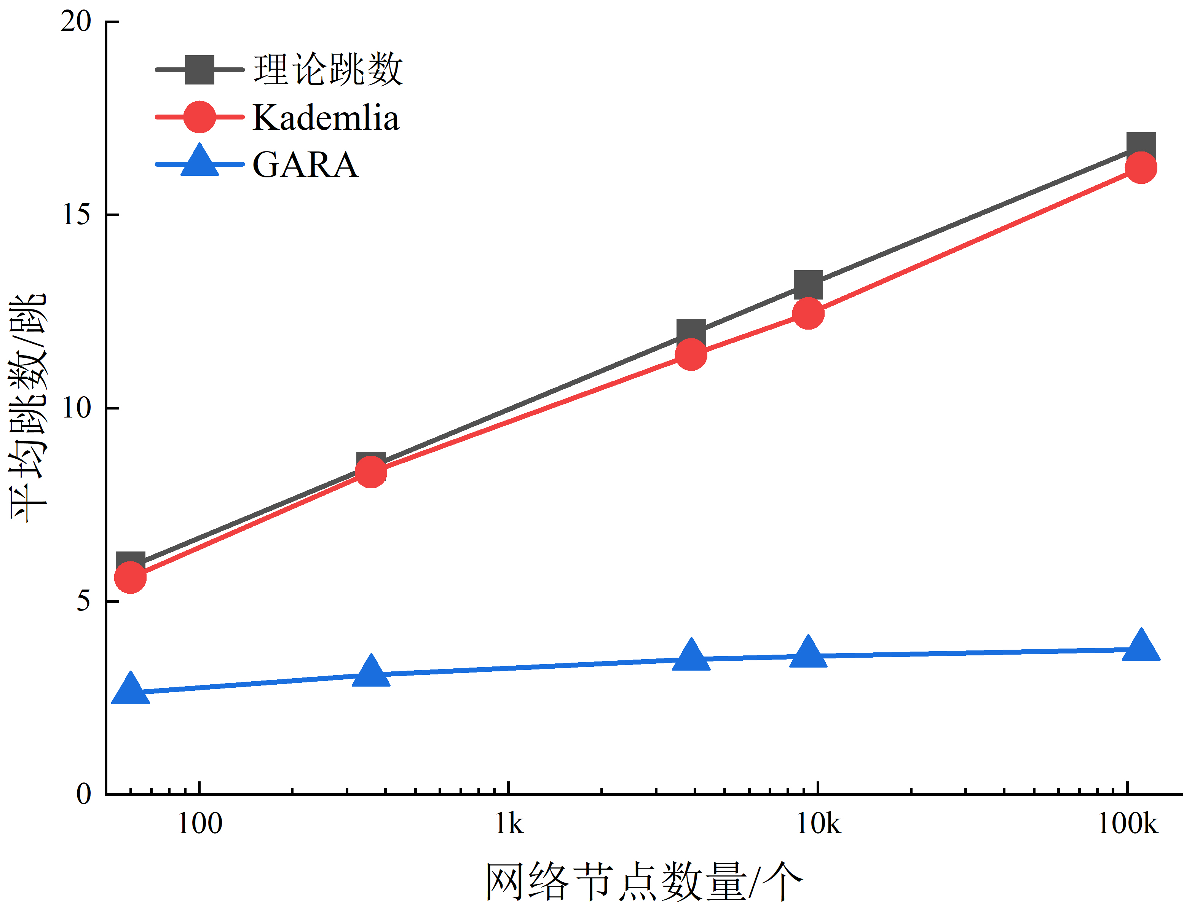

图 6 不同节点规模下的平均跳数
图7为Kademlia和GARA在不同NS下的总体平均耗时。Kademlia的平均耗时随着网络规模显著增加，最初急剧然后线性增长。GARA的平均耗时保持显著稳定，表明路由过程更加高效。在60个节点时，Kademlia的平均耗时大约是GARA的2倍，而在超过100 000个节点时，这一差距扩大到4倍以上。GARA中这种稳定、较低的平均耗时源于其层次化路由、地理感知节点ID编码和优化架构。
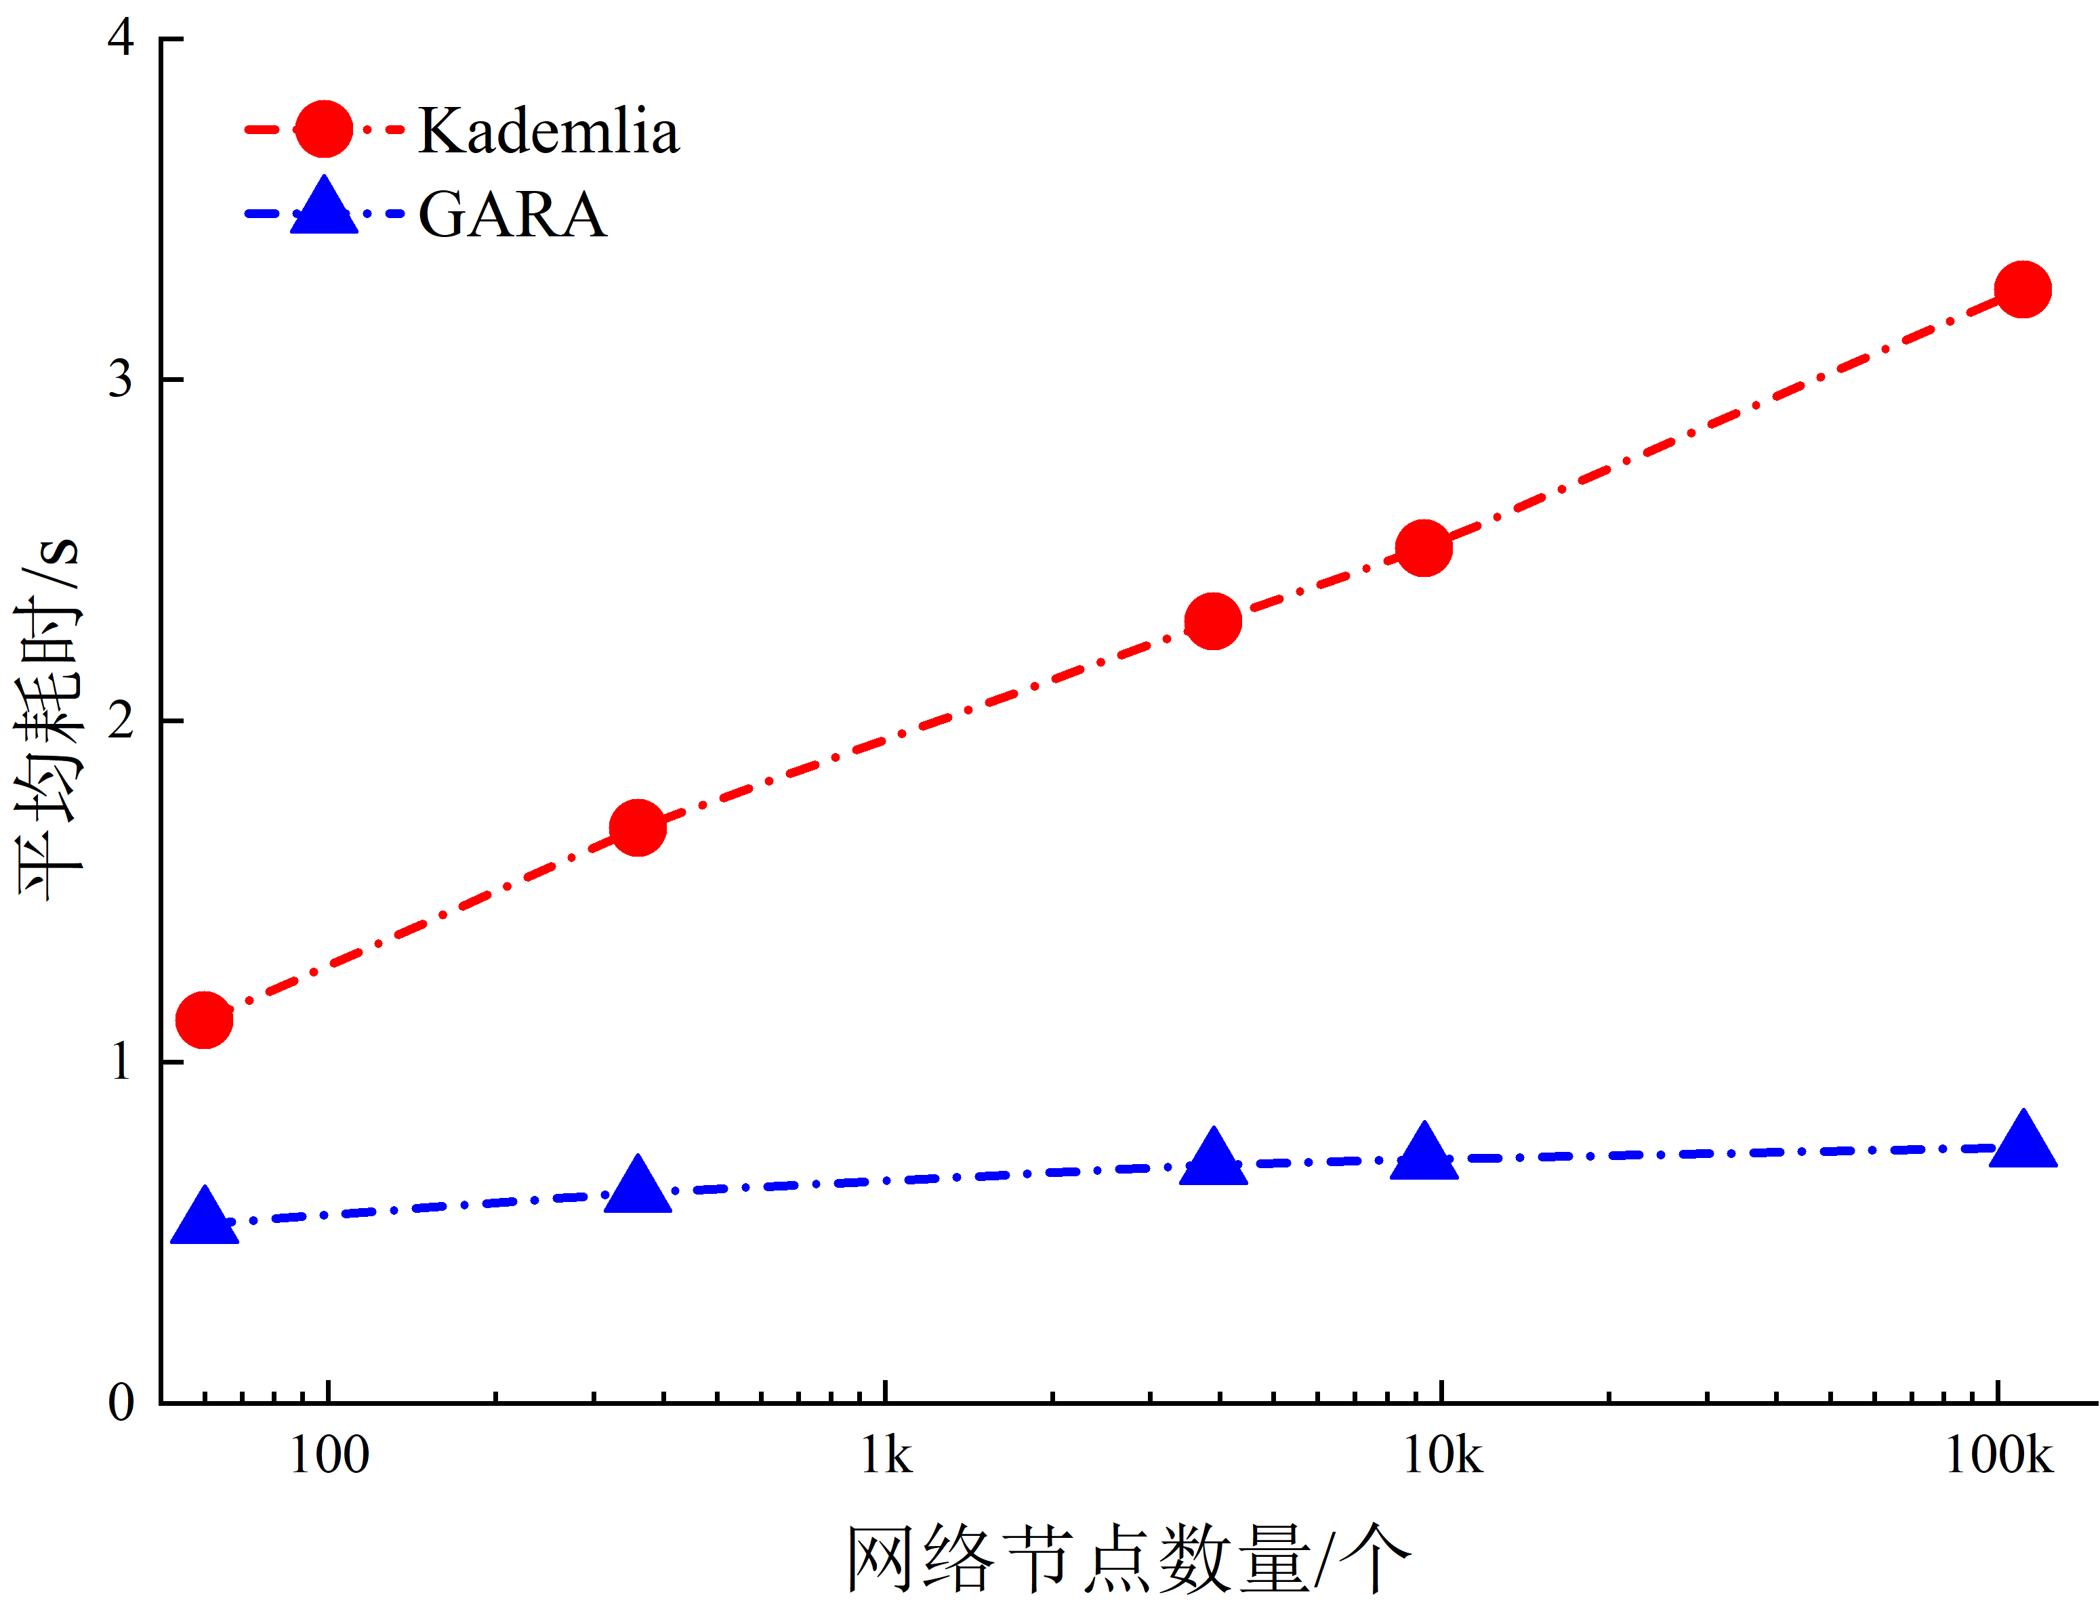

图7 不同节点规模下的平均耗时

2.2 ADQC测评
为了验证ADQC的有效性，开展实验测评。实验使用的服务器为Intel(R) Xeon(R) Platinum 8255C处理器，主频2.50 GHz，8核16线程，用于CPU模式进行推理。内存容量为32 GB DDR4，存储设备为500 GB固态硬盘用于存储仿真数据。
实验测评首先构建了一个包含10 000条政务数据的仿真数据集，涵盖了企业和个人两类实体，包含正常数据和四类异常数据（语义不一致、格式异常、逻辑错误、数据缺失）。数据集按照7:3的比例划分为训练集和测试集，对质检方法基于混淆矩阵的概念进行效果对比。其中，算法对质检内容的识别率（$Ac$）、准确率（$Pr$）、召回率（$Re$）定义如式（8）、式（9）和式（10）。
$Ac=\frac{TP+TN}{TP+TN+FP+FN}.$ (8)
$Pr=\frac{TP}{TP+FP}.$ (9)
$Re=\frac{TP}{TP+FN}.$ (10)
其中，$TP$为系统正确识别出的异常数据数量；$FP$为系统误判为异常的正常数据数量；$TN$为系统正确识别出的正常数据数量；$FN$为系统漏检的异常数据数量，即实际异常但被判为正常的数据。$Ac$反应了整体正确率，即系统做出的所有判断中，正确判断的比例。$Pr$反映系统报告的问题中有多少是真实问题。$Re$反映系统能发现多少真实存在的问题。
对比方法包括规则引擎和统计方法的质检算法。 本文实现了一个轻量级的规则引擎，规则采用条件-动作形式定义，即“如果满足某个条件，则执行某个动作”。规则执行采用前向链推理策略，依次检查每条规则，将违反规则的数据标记为异常。基于领域知识和训练集分析，本文构建了包含120条规则的规则库，涵盖四类质检任务。并且，引入了基于Levenshtein编辑距离的模糊匹配规则，两个字符串的编辑距离阈值设置为3。
本文采用了多种统计异常检测算法的组合，针对不同类型的字段采用不同的检测策略，并通过投票机制进行综合决策。对于数值型字段，采用了Z-score与IQR交集检测方法。对于类别型字段，采用频率分析方法进行异常检测。对于文本型字段，采用了TF-IDF向量化结合余弦相似度方法进行异常检测。由于不同的统计方法可能给出不同的判断结果，本文采用投票机制进行综合决策。具体而言，对于每条数据，依次执行Z-score检测、IQR检测、TF-IDF检测，每种方法给出一个判断结果。统计判定为异常的方法数量，当异常判定数量超过总方法数的一半时，最终判定该数据为异常。这种投票机制能够综合多种方法的优势，提高检测的鲁棒性，避免单一方法的偏差。同时，异常判定的比例也可以作为置信度的度量，比例越高表示异常的可能性越大。
图8展示了ADQC在四类任务上的准确率和召回率。对于语义一致性检查的准确率为60%，召回率为91%。这表明ADQC在语义一致性检查上采取了“宁可误报，不可漏检”的策略，并且能够捕获绝大多数语义不一致的数据。这种策略在政务数据质检中是合理的，因为漏检的代价远高于误报——误报可以通过人工审核纠正，但漏检会导致异常数据流入系统。格式规范性检查的准确率86%，召回率为98%，说明ADQC在格式检查上表现均衡，既能发现大部分异常，又能控制误报率。逻辑一致性检查的准确率为63%，召回率为86%。意味着每5个被标记为逻辑错误的数据中，只有3个是真正的错误。这一现象可能源于逻辑错误在测试集中的占比较小，或是Agent在判断逻辑约束时可能过于保守，将一些边界情况误判为错误。完整性检查的准确率为93%，召回率为99%，说明ADQC在完整性检查方面性能较为优异。
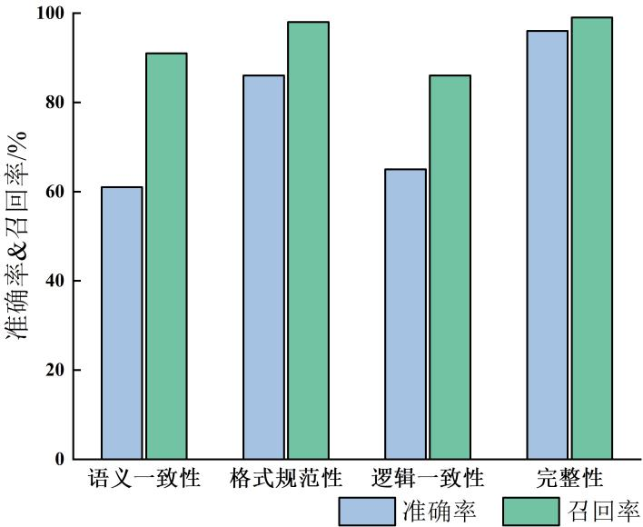

图8 四维度准确率和召回率测试
为综合对比ADQC、基于规则引擎和基于统计方法的质检效果，系统综合得分定义如式（11）：
$综合得分=2×\frac{Pr∙Re}{Pr+Re}×100\%.$ (11)
如图9所示，ADQC在语义一致性检查上识别率达到89.70%，综合评分为64.93，显著优于规则引擎（识别率48.97%，评分18.26）和统计方法（识别率84.57%，评分23.72）。在格式规范性检查上，ADQC的识别率为98.07%，评分91.27，同样优于规则引擎和统计方法。在逻辑一致性检查和完整性检查上，规则引擎表现最好，这是因为这两类任务的模式相对固定，规则可以精确捕获。
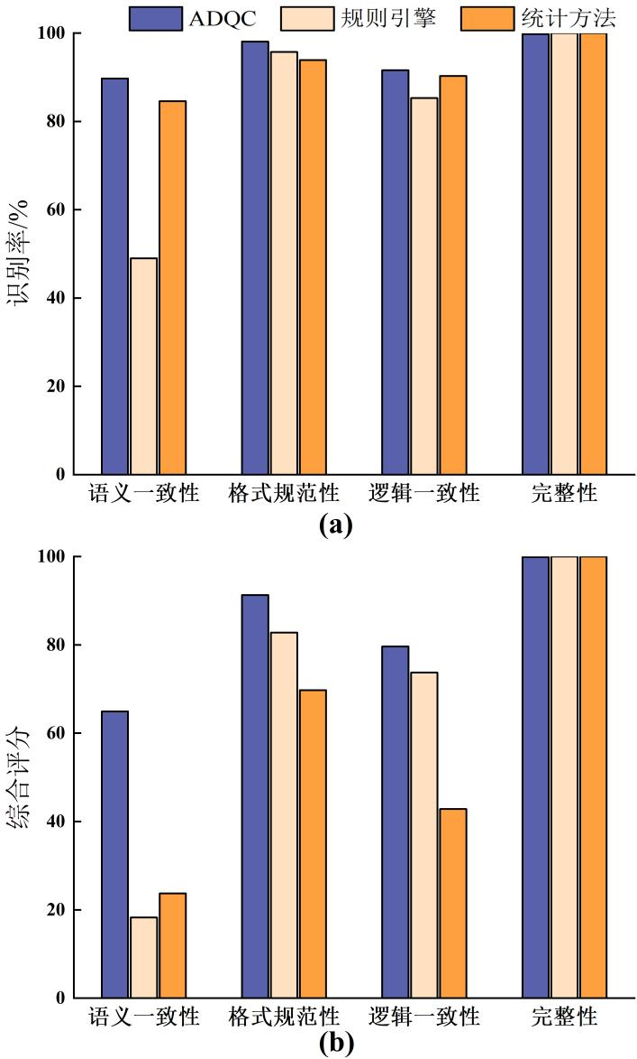

图9 数据质检性能对比 (a)识别率，(b)准确率与召回率综合评分
从平均性能来看，ADQC的平均识别率为93.06%，平均召回率为93.50%，平均评分为72.17，整体表现最优。特别是，ADQC的召回率显著高于其他方法，这意味着它能够有效捕获异常数据，降低漏检风险。这一特性在政务数据质检中尤为重要，因为漏检可能导致异常数据流入系统，影响决策的准确率。在四类质检任务上，ADQC在语义一致性和格式规范性两个需要语义理解的任务上表现最优，而规则引擎在逻辑一致性和完整性两个模式固定的任务上表现更好。

2.3 实时交易类业务测评
通过压测实验测评系统中两个节点之间的接口调用情况。测评在2个节点之间进行。节点1的CPU为80 核，内存376 G。节点2的CPU为48核，内存250 G。采用压测工具Fortio模拟交易发送方，采用交易反弹器模拟服务提供方，统计数据传输累计完成百分比（%）随时间的变化。为了保证数据的准确性，模拟了两种场景：节点1→节点2与节点2→节点1。如图10所示，压力测试聚焦节点间数据交互，以时间（ms）为横轴，同步呈现累计百分比与计数双维度数据。从节点交互看，节点1→节点2（粉色柱状）与节点2→节点1（橙色柱状）的计数分布，在0~1 000 ms区间形成数据高峰，反映短时间内双向交互活跃，其中节点1→节点2在早期计数更突出，体现初始阶段单向数据传输的高频特性；随时间推移，二者计数均快速衰减，显示长时间尺度下交互频次降低。累计百分比曲线中，节点1→节点2（蓝色折线）在约1 000 ms后趋于平稳并保持100%，表明该方向数据传输在早期已完成大部分交互，整体过程高效收敛；节点2→节点1（绿色折线）呈现持续上升趋势，至4 000 ms左右达100%，说明反向数据传输需更长时间完成全部交互，反映双向传输效率存在差异。测试反映节点双向数据交互的时序特征与效率差异，短时间内交互集中，节点1→节点2传输收敛更快，节点2→节点1周期更长。
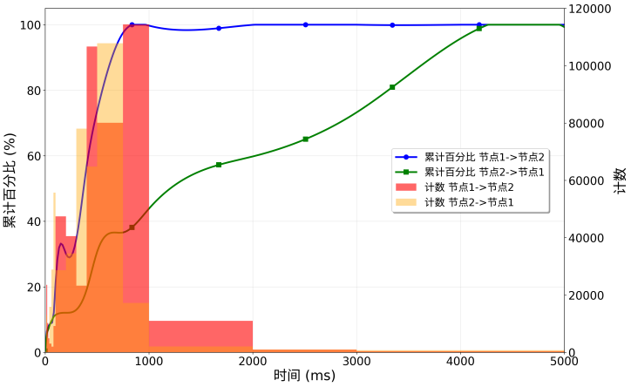

图10 数据交换完成率进度
上述测评结果表现突出，主要体现在以下几个方面：一是响应效率均衡。平均响应时间722 ms，中位数（P50）594 ms，表明多数请求能快速处理；即使是更严格的百分位指标，P90为1 733 ms、P99为2 653 ms，意味着99%的请求都能在2.65秒内完成，响应时间分布集中在0~2 000 ms，无明显分散波动，整体处理效率稳定；二是极端情况可控。虽最大响应时间达15秒，但属于极少数特例（P99.9为3 940 ms），长尾请求占比极低，说明系统在绝大多数情况下能保持高效响应，仅需针对性优化极端延迟。

2.4 非结构化类交易业务测评
通过压测实验测评系统性能受文件大小、并发用户数量、时间等因素的影响情况。使用以下关键性能指标来量化系统级性能：数据传输过程中的CPU使用率（%）、文件传输速率（MB·s⁻¹）。其中CPU存在多核情况，故为多核的使用率加和。结果如表2所示。

表2 SFTP压测实验结果
测试方式 | 文件大小 | 文件数量/个 | CPU使用率/% | 上传速率/(MB·s⁻¹)
节点A单独上传 | 5M | 100 | 60.4~190.1 | 221.6~233.4
节点A单独上传 | 10M | 50 | 18.8~205.0 | 165.5~242.1
节点A单独上传 | 50M | 50 | 36.6~269.3 | 184.2~237.8
节点A单独上传 | 100M | 50 | 29.7~193.1 | 129.9~191.4
节点A单独上传 | 500M | 20 | 26.7~265.3 | 124.6~152.2
节点A单独上传 | 1G | 10 | 7.9~248.5 | 125.2~150.0
节点A和节点B同时上传 | 5M | 100 | 23.8~261.4 | A:224.3~254.9;  B:221.1~248.4
节点A和节点B同时上传 | 10M | 50 | 3.0~284.2 | A:157.0~245.0;  B:172.7~250.8
节点A和节点B同时上传 | 50M | 50 | 7.2~173.3 | A:161.0~229.1;  B:194.4~232.5
节点A和节点B同时上传 | 100M | 50 | 36.6~281.2 | A:120.2~216.4;  B:129.8~175.5
节点A和节点B同时上传 | 500M | 20 | 29.4~402.9 | A:115.3~145.9;  B:112.7~144.7
节点A和节点B同时上传 | 1G | 10 | 251.0~359.4 | A:107.3~135.1;  B:115.2~135.3
节点A、B、C同时上传 | 1G | 10 | 1.0~487.1 | A:97.2~115.9;  B:98.0~111.8;  C:102.8~114.0
File 1单独上传 | 100M | 50 | 28.7~467.3 | 226.6~234.5
File 1单独上传 | 500M | 20 | 267.3~441.6 | 232.2~235.4
File 1单独上传 | 1G | 10 | 274.3~446.5 | 234.2~235.2
File 1和File 2同时上传 | 100M | 50 | 145.5~542.6 | 226.6~237.0(File 1);  224.9~226.7(File 2)
File 1和File 2同时上传 | 500M | 20 | 250.5~490.1 | 230.9~233.1(File 1);  227.0~230.9(File 2)
File 1和File 2同时上传 | 1G | 10 | 1.0~467.3 | 233.2~237.9(File 1);  228.2~233.0(File 2)
File 1、2、3同时上传 | 1G | 10 | 1.0~627.7 | 225.1~234.0(File 1);  226.9~231.3(File 2);  225.9~231.3(File 3)
在文件传输场景下，SFTP压测时的系统性能受文件大小和并发用户数量影响显著。随着文件大小从5 M增至1 G，无论单用户还是多用户场景，CPU使用率整体呈上升趋势，而传输速率则逐渐下降（小文件传输速率普遍在200 MB/s以上，1G文件多用户并发时降至100~150 MB/s）。多用户并发时，CPU使用率增幅明显（3个用户同时上传1G文件时CPU使用率最高达99.1%），但多文件批量上传系列在大文件传输中表现更稳定，速率维持在220~235 MB/s，优于多节点批量上传系列，表明不同用户组的系统适配性存在差异。
作为比较，金融等交易频繁的场景中的1 MB文件平均吞吐量为125 MB/s，而1 GB文件因编码开销降至89 MB/s^{[56]}。基于代理的SFTP审计方案引入约15%的额外延迟，主要来自解密-审计-再加密流程，测试发现代理节点的CPU利用率达95%，而终端服务器仅65%^{[57]}。可以看到该系统在文件传输速率、CPU占用率方面的性能表现优异。

2.5 批量交易类业务测评
通过真实场景的库表交换效率测评批量交易类业务的性能。该测评在黑龙江省开展。黑龙江省现存共享交换体系仍为传统的共享交换体系，省内不同市（地）的业务系统之间交换数据，需经过2个市（地）级政务数据共享交换平台和1个省级政务数据共享交换平台，跨省交换数据则需要2个市（地）级政务数据共享交换平台、2个省级政务数据共享交换平台和1个国家政务数据共享交换平台共5个平台完成，共享交换效率低下问题明显。
将图3中的DMC和MC开发为全局交换管理系统，并在省级集中部署。将图2中的数据交换网络开发为数据传输节点，并在省级和市（地）实现分布式部署省级数据传输节点、市（地）级数据传输节点。该体系的用户为黑龙江全省中省直部门及13个市（地）政务数据主管部门。
批量的数据交换采用库表交换。因此，提升库表交换的效率是提升政务数据共享交换实时性的关键。为此，实地统计了黑龙江省两个市（地）之间的库表交换效率。源库和目标库分别选用MySQL数据库和Oracle数据库，且MySQL和Oracle数据库的磁盘容量均为500 G，服务器均为8 核16 G内存。传输数据量包括100 万条数据（平均10 个字段，下同）、500 万条数据、1 000 万条数据三种情况。
传输类型共分为MySQL->MySQL、MySQL->Oracle、Oracle->Oracle、Oracle->MySQL，分别记为m2m、m2o、o2o、o2m。为了避免一次测试出现偶然偏差，每种传输类型计算3个批次。统计每个测试批次的执行时间（秒，s）、流量（字节/秒，B·s⁻¹）、写入速度（条·s⁻¹）。这些指标一方面代表了实际政务数据共享交换过程中涉及到的交换、读写等关键动作，另一方面也是衡量共享交换效率的关键指标。进一步，针对每种传输类型，统计平均耗时（秒，s）、平均流量（兆字节/秒，MB·s⁻¹）、平均写入速度（条·s⁻¹）。其中，流量单位使用B·s⁻¹是为了尽量详细体现出不同计算批次之间的差异，平均流量用MB·s⁻¹是为更加简要地描述出总体结果。结果如表3所示。

表3 库表交换测评结果
数据量 | 传输类型 | 执行批次 | 执行时间/s | 流量/(B·s⁻¹) | 写入速度/(条·s⁻¹) | 平均耗时/s | 平均流量/(MB·s⁻¹) | 平均写入速度/(条·s⁻¹)
100W | m2m | 1 | 510 | 1547508 | 1980 | 518 | 1.46 | 1953
100W | m2m | 2 | 531 | 1486307 | 1902 | 518 | 1.46 | 1953
100W | m2m | 3 | 513 | 1544480 | 1976 | 518 | 1.46 | 1953
100W | m2o | 1 | 270 | 2923071 | 3740 | 284 | 2.66 | 3568
100W | m2o | 2 | 290 | 2721480 | 3482 | 284 | 2.66 | 3568
100W | m2o | 3 | 292 | 2721480 | 3482 | 284 | 2.66 | 3568
100W | o2o | 1 | 991 | 988293 | 1111 | 974 | 0.96 | 1131
100W | o2o | 2 | 940 | 1040862 | 1170 | 974 | 0.96 | 1131
100W | o2o | 3 | 990 | 988293 | 1111 | 974 | 0.96 | 1131
100W | o2m | 1 | 1171 | 835534 | 939 | 1171 | 0.79 | 939
100W | o2m | 2 | 1181 | 828459 | 931 | 1171 | 0.79 | 939
100W | o2m | 3 | 1160 | 834457 | 948 | 1171 | 0.79 | 939
500W | m2m | 1 | 2775 | 1525726 | 1981 | 2775 | 1.46 | 1981
500W | m2m | 2 | 2764 | 1531798 | 1989 | 2775 | 1.46 | 1981
500W | m2m | 3 | 2786 | 1519702 | 1974 | 2775 | 1.46 | 1981
500W | m2o | 1 | 1332 | 3178597 | 4129 | 1305 | 3.10 | 4217
500W | m2o | 2 | 1311 | 3229513 | 4195 | 1305 | 3.10 | 4217
500W | m2o | 3 | 1272 | 3331150 | 4327 | 1305 | 3.10 | 4217
500W | o2o | 1 | 4611 | 1046571 | 1192 | 4622 | 1.00 | 1189
500W | o2o | 2 | 4622 | 1044080 | 1189 | 4622 | 1.00 | 1189
500W | o2o | 3 | 4632 | 1041826 | 1187 | 4622 | 1.00 | 1189
500W | o2m | 1 | 5886 | 819867 | 934 | 5971 | 0.77 | 921
500W | o2m | 2 | 6029 | 800421 | 912 | 5971 | 0.77 | 921
500W | o2m | 3 | 5999 | 804558 | 916 | 5971 | 0.77 | 921
1000W | m2m | 1 | 5337 | 1446001 | 1873 | 5356 | 1.37 | 1866
1000W | m2m | 2 | 5362 | 1439259 | 1864 | 5356 | 1.37 | 1866
1000W | m2m | 3 | 5368 | 1437650 | 1862 | 5356 | 1.37 | 1866
1000W | m2o | 1 | 2732 | 2824783 | 3660 | 2680 | 2.75 | 3732
1000W | m2o | 2 | 2684 | 2875301 | 3725 | 2680 | 2.75 | 3732
1000W | m2o | 3 | 2623 | 2942168 | 3812 | 2680 | 2.75 | 3732
1000W | o2o | 1 | 9715 | 997422 | 1132 | 9585 | 0.96 | 1147
1000W | o2o | 2 | 9445 | 1025938 | 1164 | 9585 | 0.96 | 1147
1000W | o2o | 3 | 9594 | 1010003 | 1146 | 9585 | 0.96 | 1147
1000W | o2m | 1 | 12251 | 790935 | 897 | 12347 | 0.75 | 891
1000W | o2m | 2 | 12319 | 786633 | 893 | 12347 | 0.75 | 891
1000W | o2m | 3 | 12472 | 777044 | 882 | 12347 | 0.75 | 891
平均值 |  |  |  |  |  |  | 1.5 | 1961
测评结果显示，平均流量达到1.5 MB/s，平均写入速度1 961 条/s。按照此性能估算，本共享交换体系可在22 分钟内完成500 万条、5.58 G数据的跨市（地）共享交换，表明该体系具有较高的共享交换实时性。
本文还将分布式政务数据共享交换体系的性能与级联式政务数据共享交换体系的理论性能值做了对比。之所以和级联式政务数据共享交换体系的理论性能值做对比，是因为级联式政务数据共享交换体系部署于黑龙江省政务外网，和互联网隔绝，无法开展对比实验。级联式政务数据共享交换体系的建设标准性能需求为峰值传输速度为1 MB/s。政务服务领域中，大多数为结构化数据库表，字段数量在几个至几十个不等，所有字段所含的字符数量一般不超过500 个。因此，按照一个500 个字符的英文文本段落（含少量标点和空格）大约需要500 字节（0.5 KB），一个500个字符的中文文本段落大约需要1 500 字节（1.5 KB）估算，一段包含500 个中、英文字符的混合文本预估为1 KB，则每秒写入1 MB的数据量所涉及的数据条数为1024 条。相比级联式政务数据共享交换体系的理论性能峰值，本节所提出的体系在平均流量方面提升50%，在平均写入速度方面提升了91%，如表4所示。

表4 不同体系结构的理论性能值对比
 | 平均流量/(MB·s⁻¹) | 平均写入速度/(条·s⁻¹)
分布式政务数据共享交换体系 | 1.5 | 1 961
级联式政务数据共享交换体系 | 1 | 1 024

3 结论
本文对分布式政务数据共享交换的体系结构及其关键算法进行了研究，主要结论如下：
1）提出了分布式政务数据共享交换体系结构，将数据传输和控制分离。传输平面是由若干对等节点构成的业务传输网络，专注于数据交换；控制平面专注于数据资源的调度和控制。从体系结构层面解决现有数据共享交换体系存在的实时性差的问题。
2）提出了一种基于智能体的数据质检算法，对共享交换前后数据的语义一致性、格式规范性、逻辑一致性和完整性进行全面检查，保障数据传输的质量，降低人工依赖程度，保障了数据的高质量供给。
3）提出了地理感知路由算法，在保持分布式哈希表原有结构的基础上，将地理行政区划信息嵌入节点编码，定义了融合跨层多叉树和层内二叉树寻址的路由策略，缩短了路由跳数和寻址时间。
4）基于体系结构和关键算法设计，开展了系列验证实验。与基线方法相比，地理感知路由算法将平均跳数减少76.82%。基于智能体的数据质检技术的平均识别率为93.06%，平均召回率为93.50%。同时，开展了实时交易、非结构化类交易、批量交易三类核心业务测评。结果显示，实时交易业务的平均响应时间722 ms，中位数594 ms；非结构化类交易业务的速率在220~235 MB/s；批量交易业务的平均流量达到1.5 MB/s，平均写入速度1 961 条/s，相对于现有体系的理论性能峰值，分别提升了50%和91%。
从长远来看，为了促进政务数据的高效共享，需要聚焦于数据要素和人工智能两大方向。在数据要素方面，需要推进政务数据资源要素化，提升数据要素价值；在人工智能方面，需要推进大语言模型技术在政务数据共享领域的应用，特别探索的是能够将大模型技术深度嵌入政府业务流程的应用场景。此外，政务数据共享交换体系在转型升级过程中，仍然面临着各种各样可预知或者不可预知的风险，对共享交换体系的转型升级提出了严峻挑战，这些都是未来的研究方向。

参考文献（References）
[1] 国家信息中心，深圳奥联信息安全技术有限公司，中国电子技术标准化研究院，等. 信息安全技术—政务信息共享—数据安全技术要求[S].GB/T 39477-2020, 全国信息安全标准化技术委员会, 2021.
National Information Center, Shenzhen Aolian Information Security Technology Co., Ltd., China Electronics Standardization Institute, etc. Information Security Technology - Government Information Sharing - Data Security Technical Requirements [S]. GB/T 39477-2020, National Information Security Standardization Technical Committee, 2021.
[2] 李军，乔立民，王加强，等. 智慧政务框架下大数据共享的实现与应用研究[J]. 电子政务, 2019(02): 34-44.
Li Jun, Qiao Limin, Wang Jianqiang, et al. Research on the Implementation and Application of Big Data Sharing under the Smart Government Framework[J]. E-Government, 2019(02): 34-44.
[3] 程军. 政务信息资源共享交换平台研究[J]. 电子政务, 2009(Z1): 120-126.
Cheng Jun. Research on the Government Information Resource Sharing and Exchange Platform [J]. E-Government, 2009(Z1): 120-126.
[4] 魏房忠，李萍，朱春琴，等. 省级政务数据共享交换平台体系和信息资源库建设实践[J]. 信息系统工程, 2021(07): 82-85.
Wei Fangzhong, Li Ping, Zhu Chunqin, et al. Practice in Building a Provincial Government Data Sharing and Exchange Platform System and Information Resource Database [J]. China CIO News, 2021 (07): 82-85.
[5] Zrelli A, Ezzedine T. Collect Tree Protocol for SHM system using wireless sensor networks[C]//2017 13th International Wireless Communications and Mobile Computing Conference (IWCMC). 2017
[6] Zhang L, Ng G W, Leau Y. A real-time Information Exchange Strategy for Big Data Volume Systems Based on Internet of Things[C]//2020 7th International Conference on Dependable Systems and Their Applications (DSA). 2020
[7] Geambasu R, Kohno T, Krishnamurthy A, et al. New Directions for Self-Destructing Data Systems[J]2012.
[8] Deng X. Urgent need for a data sharing platform to promote ecological research in china[J]. Ecosystem Health and Sustainability, 2016, 9(2): e1241.
[9] Wu Z, Wang Y, Wang L. GAM: A scalable and efficient multi-chain data sharing scheme[J]. Information Processing & Management, 2025, 62(3): 104004.
[10] Amjad M, Taylor G, Lai C S, et al. Scalability and Reliability Analysis of a Novel Cloud Platform for TSO-DSO Information and Data Exchange[C]//2022 IEEE PES Innovative Smart Grid Technologies Conference Europe (ISGT-Europe). 2022
[11] 武群惠，王叶华，王浩. 跨层级网络、跨架构、跨平台的数据共享交换关键技术研究与系统建设[J]. 军民两用技术与产品, 2022(05): 30-33.
Wu Qunhui, Wang Yehua, Wang Hao. Research on key technologies and system construction for cross hierarchical network, cross architecture, and cross platform data sharing and exchange [J]. Dual Use Technologies & Products, 2022 (05): 30-33.
[12] 肖炯恩，吴应良. 大数据背景下的政府数据治理:共享机制、管理机制研究[J]. 科技管理研究, 2018, 38(17): 188-194.
Xiao Jiong'en, Wu Yingliang. Data Governance in the Context of Big Data: Sharing Mechanism and Management Mechanism Research[J].Science and Technology Management Research, 2018, 38(17): 188-194.
- 熊瑰. 浅谈政府数据共享交换平台建设[J]. 信息通信, 2018(02): 254-255.
Xiong Gui .On the Construction of Government Data Sharing and Exchange Platform [J]. Changjiang Information & Communications, 2018 (02): 254-255.
- 张翠梅，方宜. 区块链架构下政府数据开放共享治理研究[J]. 南通大学学报(社会科学版), 2021, 37(06): 60-70.
Zhang Cuimei, Fang Yi. On Government Data Open Sharing and Its Management from the Architecture of Block Chain[J].Journal of Nantong University(Social Sciences Edition), 2021, 37(06): 60-70.
- 杨文霞，刘文云，孙志腾，等. 基于区块链与ROMA的政府数据共享模型构建研究[J]. 情报理论与实践, 2021, 44(05): 115-121.
Yang Wenxia, Liu Wenyun, Sun Zhiteng, et al. Research on the Construction of Government Data Sharing Model Based on Blockchain and ROMA[J].Information Studies:Theory & Application,2021, 44(05): 115-121.
- 国务院. 国务院关于加强数字政府建设的指导意见[EB/OL]. https://www.gov.cn/zhengce/zhengceku/2022-06/23/content_5697299.htm.
The State Council. Guiding Opinions of the State Council on Strengthening the Construction of Digital Government [EB/OL] https://www.gov.cn/zhengce/zhengceku/2022-06/23/content_5697299.htm.
- 中共中央，国务院. 中共中央 国务院关于构建数据基础制度更好发挥数据要素作用的意见[EB/OL]. http://www.gov.cn/zhengce/2022-12/19/content_5732695.htm.
Central Committee of the Communist Party of China, State Council Opinions of the Central Committee of the Communist Party of China and the State Council on Building a Data Infrastructure System to Better Utilize the Role of Data Elements [EB/OL] http://www.gov.cn/zhengce/2022-12/19/content_5732695.htm.
[18] 国务院. 国务院关于进一步优化政务服务提升行政效能推动“高效办成一件事”的指导意见[EB/OL]. https://www.gov.cn/zhengce/zhengceku/202401/content_6926256.htm?qjdguid=696a06a0-c809-47dc-a5af-7988bd451da4.
The State Council. The State Council's Guidelines on Further Optimizing Government Services, Enhancing Administrative Efficiency, and Promoting "Getting Things Done Efficiently"[EB/OL].https://www.gov.cn/zhengce/zhengceku/202401/content_6926256.htm?qjdguid=696a06a0-c809-47dc-a5af-7988bd451da4.
[19] Ghemawat S, Gobioff H, Leung S T. The Google File System[J]. ACM SIGOPS Operating Systems Review, 2003, 5(37): 29-43.
[20] Lamport, Leslie. Time, Clocks, and the Ordering of Events in a Distributed System[J]. Communications of the Acm, 1978, 21: 558-565.
[21] Batini C, Cappiello C, Francalanci C, et al. Methodologies for data quality assessment and improvement[J]. ACMComputing Surveys, 2009, 41(3): 11-16.
[22] Brown T B, Mann B, Ryder N, et al. Language models are few-shot learners[C]//NIPS '20. Red Hook, NY, USA: 2020
[23] Openai. GPT-4 Technical Report[Z], 2023.
[24] Ariff M A M, Mohamad S, Amran A R. A review of recent advancement in Kademlia and Chord algorithm[C]//AIP Conference Proceedings. 2019
[25] Maymounkov P A M E. Kademlia: A Peer-to-Peer Information System Based on the XOR Metric[C]//IPTPS. Berlin, Heidelberg: 2002
[26] Stoica I, Morris R, Karger D, et al. Chord: a scalable peer-to-peer lookup protocol for Internet applications[J]. IEEE/ACM Transactions on Networking, 2003, 11(1): 17-32.
[27] Rowstron A, Druschel P. Pastry: Scalable, Decentralized Object Location, and Routing for Large-Scale Peer-to-Peer Systems[C]//Proceedings of the IFIP/ACM International Conference on Distributed Systems Platforms Heidelberg. Berlin, Heidelberg: 2001
[28] Wirtz H, Heer T, Hummen R, et al. Mesh-DHT: A locality-based distributed look-up structure for Wireless Mesh Networks[C]//2012 IEEE International Conference on Communications (ICC). 2012
[29] Cherbal S, Boukerram A, Boubetra A. A survey of locality-awareness solutions in mobile DHT systems[C]//2015 12th International Symposium on Programming and Systems (ISPS). 2015
[30] Jedda A, Mouftah H T. Enhancing DHT-based object naming service architectures with geographic-awareness[C]//2015 6th International Conference on the Network of the Future (NOF). 2015
[31] Li R, Harai H, Asaeda H. An Aggregatable Name-Based Routing for Energy-Efficient Data Sharing in Big Data Era[J]. IEEE Access, 2015, 3: 955-966.
[32] Xie J, Guo D, Shi X, et al. A Fast Hybrid Data Sharing Framework for Hierarchical Mobile Edge Computing[C]//IEEE INFOCOM 2020 - IEEE Conference on Computer Communications. 2020
[33] Zoels S, Despotovic Z, Kellerer W. Cost-Based Analysis of Hierarchical DHT Design[C]//Sixth IEEE International Conference on Peer-to-Peer Computing (P2P'06). 2006
[34] Zoels S, Despotovic Z, Kellerer W. On hierarchical DHT systems – An analytical approach for optimal designs[J]. Computer Communications, 2008, 31(3): 576-590.
[35] It时报. “随申办”每日访问量超2000万“公共数据治理”上海样本初步形成[EB/OL]. https://baijiahao.baidu.com/s?id=1699342093437099145&wfr=spider&for=pc.
It Times. The daily traffic of "Suishenban" exceeds 20 million, and the Shanghai sample of "Public Data Governance" has preliminarily formed. [EB/OL] https://baijiahao.baidu.com/s?id=1699342093437099145&wfr=spider&for=pc.
- 徐汇区人民政府. 日均数据交换量约5.8亿条！徐汇探索如何让数据“活”起来[EB/OL]. https://www.shanghai.gov.cn/nw15343/20250822/8094ccdb9a9b45cdaf8ba8ce30a04066.html.
Xuhui District People's Government. The daily average data exchange volume is about 580 million! Xu Hui explores how to make data "live". [EB/OL] https://www.shanghai.gov.cn/nw15343/20250822/8094ccdb9a9b45cdaf8ba8ce30a04066.html.
[37] 窦悦，易成岐，黄倩倩，等. 打造面向全国统一数据要素市场体系的国家数据要素流通共性基础设施平台——构建国家“数联网”根服务体系的技术路径与若干思考[J]. 数据分析与知识发现, 2022, 6(01): 2-12.
Dou Yue, Yi Chengqi, Huang Qianqian, et al. Constructing a Common Data Circulation Infrastructure Platform for the National Unified Data Factor Market——Technical Path and Policy Thinking of Constructing the National“Data Networking”Root Service System[J]. Data Analysis and Knowledge Discovery, 2022, 6(1): 2-12.
[38] Liu F, Niu Y, Zhang Q, et al. A foundational architecture for AI agents in healthcare[J]. Cell Reports Medicine, 2025, 6(10): 102374.
[39] Tang Z, Wang W, Zhou Z, et al. LLM/Agent-as-Data-Analyst: A Survey[J]. arXiv, 2025.
[40] Alexander R, Katz L, Moore C, et al. Evaluating the Decency and Consistency of Data Validation Tests Generated by LLMs[J]. arXiv, 2024.
[41] Monteiro J, Costa P Á, Leitão J, et al. Enriching Kademlia by Partitioning[C]//2022 IEEE 42nd International Conference on Distributed Computing Systems Workshops (ICDCSW). 2022
[42] Zhang Y, Bojja Venkatakrishnan S. Kadabra: Adapting Kademlia for the Decentralized Web[C]//International Conference on Networked Systems. 2024
[43] Bayer R, Mccreight E. Organization and maintenance of large ordered indices[C]//Proceedings of the 1970 ACM SIGFIDET Workshop on Data Description, Access and Control. 1970
[44] Culik K, Ottmann T, Wood D. Dense multiway trees[J]. ACM Transactions on Database Systems, 1981, 6(3): 486-512.
[45] Yang D, Vicol P, Qi X, et al. QDM: Quadtree-Based Region-Adaptive Sparse Diffusion Models for Efficient Image Super-Resolution[J]. arXiv, 2025.
[46] Fu C, Others. OctAttention: Octree-Based Large-Scale Contexts Model for Point Cloud Compression[C]//Proceedings of the AAAI Conference on Artificial Intelligence. 2022
[47] Han Z, Shi J, Wu J, et al. Recognition Method of "The Production, Living and Ecological Space" based on POI Data and Quad-tree Idea[J]. Journal of Geo-information Science, 2022, 24(6): 1107-1119.
[48] Takeichi M. Operation-based Collaborative Data Sharing for Distributed Systems[J]. arXiv, 2021.
[49] Ishihara Y, Kato H, Nakano K, et al. Toward BX-Based Architecture for Controlling and Sharing Distributed Data[C]//2019 IEEE International Conference on Big Data and Smart Computing (BigComp). 2019
[50] Zhuge H A L J. Semantic-Based Query Routing and Heterogeneous Data Integration in Peer-to-Peer Semantic Link Networks[C]//International Conference on Semantics for the Networked World. Berlin, Heidelberg: 2004
[51] Kulkarni S S, Jain U. Causal Consistency Protocols for Adaptive Multi-Region Data Sharing in Distributed Clouds[J]. International Journal of Research in Humanities and Social Sciences, 2025.
[52] Zhang H, Zhang Z, Mu S, et al. CausalMesh: A Formally Verified Causal Cache for Stateful Serverless Computing[J]. arXiv, 2025.
[53] Roos S, Salah H, Strufe T J A P. Comprehending kademlia routing-A theoretical framework for the hop count distribution[Z], 2013.
[54] Roos S, Salah H, Strufe T. On the routing of kademlia-type systems[C]//Advances in Computer Communications and Networks From Green, Mobile, Pervasive Networking to Big Data Computing. 2022
[55] Cortes-Goicoechea M, Kiraly C, Ryajov D, et al. Scalability limitations of Kademlia DHTs when enabling Data Availability Sampling in Ethereum[C]//Proceedings of the 2024 6th Blockchain and Internet of Things Conference. Fukuoka, Japan: 2024
[56] Varalakshmi K, Dharma Prakash V, Noble Lourdhu D H. Multipurpose File Transfer and File Inquiry[J]. Journal of Science, Computing and Engineering Research, 2023, 6(4): 90-96.
[57] Wu K, Zhang N, Jiang Y, et al. Design and Implementation of a SFTP Protocol Audit System Based on Proxy Technology[C]//International Conference on Computational and Information Sciences (ICCIS) 2014. 2014

Distributed government data sharing and exchange system based on geographic aware routing and agent
Abstract: In the process of the government vigorously promoting intelligent transformation and digitalization, the sharing and exchange of government data plays a crucial role. The existing government data sharing and exchange system adopts a cascaded structure, leading to issues such as poor real-time performance, which struggles to meet the demands of massive "usage" data scenarios. Additionally, there are deficiencies in data quality inspection and the rapid establishment of underlying routing between supply and demand parties. To address these issues, an "top-down" design approach is adopted. First, based on the design principles of decentralization, high reliability, and flexible configuration, a distributed architecture for government data sharing and exchange is proposed, clarifying its functional composition and operational mechanisms. Then, an agent-based data quality inspection algorithm is introduced to ensure high-quality data supply. Finally, a geographically-aware routing algorithm is proposed to reduce routing hops. Furthermore, an "bottom-up" experimental validation process is implemented. Compared to baseline methods, the geographically-aware routing algorithm reduces the average hop count by 76.82%. The agent-based data quality inspection algorithm achieves an average recognition rate of 93.06%, an average recall rate of 93.50%, and an average score of 72.17. Using the distributed government data sharing and exchange architecture, three typical business scenarios—real-time transactions, unstructured transactions, and batch transactions—are tested and practically validated in Heilongjiang Province. The results show that for real-time transaction scenarios, the average response time is 722 ms, with a median of 594 ms; for unstructured transaction scenarios, the large file upload rate ranges between 220–235 MB/s; and for batch transaction scenarios, the average traffic reaches 1.5 MB/s, with an average write speed of 1,961 records/s. Compared to the theoretical peak performance of the cascaded government data sharing and exchange system, these improvements represent increases of 50% and 91%, respectively. This study demonstrates that the distributed government data sharing and exchange system enhances the real-time performance of data sharing, ensures data quality, and provides a new technical direction for the government's intelligent transformation and digitalization.
Key words: government data; data sharing; sharing and exchange; distributed system; digital government; agent

